|  |  |  |  |  |  |
| --- | --- | --- | --- | --- | --- |
| *ĐIỂM (số, chữ)* | *Đánh giá* | *GK1* *(chữ ký, Họ tên)* | *GK1* *(chữ ký, Họ tên)* | *SỐ MẬT MÃ* | *SỐ THỨ TỰ* |
|  |  |  |  |  |  |

**ĐỀ 1**

1. **TRẮC NGHIỆM : (4 điểm) *Học sinh ghi câu chọn vào bảng trả lời trắc nghiệm***
2. Đặc điểm nào **không phải** của thực vật Hạt kín?
3. Sinh sản bằng bào tử  C. Hạt nằm trong quả
4. Có hoa và quả              D. Thân có hệ mạch dẫn hoàn thiện
5. Đặc điểm nào của ngành Hạt trần?
6. Thân không phân nhánh, chưa có mạch dẫn C. Có rễ, thân, lá, chưa có hoa và quả
7. Là nhóm thực vật có tổ chức cơ thể cao nhất D. Hạt được bảo vệ kín trong nón
8. Trong các cây sau đây: cây vạn tuế, cây ổi, cây lúa, bèo hoa dâu, cây dương xỉ. Có bao nhiêu cây được xếp vào nhóm thực vật không có hoa?
9. 4 B. 1 C. 2 D. 3
10. Đặc điểm nào dưới đây thuộc ngành chân khớp?

1) Cơ thể gồm 3 phần, đối xứng hai bên 2) Đa số cơ thể hình trụ, xuất hiện điểm mắt

3) Di chuyển bằng cách bay, nhảy, bò 4) Bộ xương ngoài bằng chitin

1. (1), (2), (3) C. (1), (2), (4)
2. (2), (3), (4) D. (1), (3), (4)
3. Động vật không xương sống bao gồm:
4. Cá, lưỡng cư, bò sát, chim, thú C. Ruột khoang, giun, thân mềm, chân khớp
5. Bò sát, lưỡng cư, chân khớp, ruột khoang D. Thú, chim, ruột khoang, cá, giun
6. Nguyên nhân dẫn đến sự suy giảm đa dạng sinh học
7. Tăng cường các hoạt động trồng cây C. Nghiêm cấm phá rừng
8. Xây dựng các khu bảo tồn D. Sử dụng thuốc trừ sâu
9. Biện pháp nào sau đây **không** **phải** là bảo vệ đa dạng sinh học?
10. Nghiêm cấm phá rừng để bảo vệ môi trường sống của các loài sinh vật.
11. Cấm săn bắt, buôn bán, sử dụng trái phép các loài động vật hoang dã.
12. Tuyên truyền, giáo dục rộng rãi trong nhân dân để mọi người tham gia bảo vệ rừng.
13. Lạm dụng thuốc trừ sâu, thuốc bảo vệ thực vật.
14. Lực là gì?
15. Lực là kéo một vật.
16. Lực là sự đẩy của vật này lên vật khác.
17. Lực là sự đẩy hoặc sự kéo của vật này lên vật khác.
18. Lực là sự kéo của vật này lên vật khác.
19. Khi quả bóng đập vào tường, lực do tường tác dụng lên quả bóng
20. làm biến đổi chuyển động của quả bóng
21. làm biến dạng quả bóng
22. vừa làm biến đổi chuyển động vừa làm biến dạng quả bóng
23. không làm biến đổi chuyển động không làm biến dạng quả bóng
24. Lực hấp dẫn là gì?
25. Là lực tương tác giữa hai vật. C. Là lực đẩy giữa hai vật.
26. Là lực hút giữa các vật có khối lượng. D. Là lực hút giữa hai vật có từ tính.
27. Một ô tô có khối lượng 5 tấn thì trọng lượng ô tô đó là
28. 5N B. 500N C. 5000N D. 50000N
29. Cho một số quả nặng 10 g, 20 g, 50 g, 100 g. Trong giới hạn đàn hồi của lò xo, độ dãn của lò xo treo theo phương thẳng sẽ có giá trị lớn nhất khi treo quả nặng nào?
30. 10 g. B. 20 g. C. 50 g. D. 100 g.
31. Biến dạng nào sau đây **không phải** là biến dạng đàn hồi?
32. Lò xo trong chiếc bút bi bị nén lại. C. Dây cao su được kéo căng ra.
33. 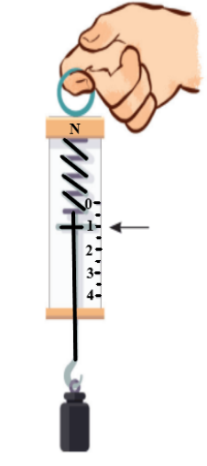Quả bóng cao su bị đập vào tường. D. Que nhôm bị uốn cong.
34. Lực kế hình bên đang chỉ giá trị nào?
35. 4 N. C. 4,0 N.
36. 1,0 N. D. 1 N.
37. Độ lớn của lực ma sát phụ thuộc vào:
38. Tốc độ chuyển động của vật
39. Độ lớn của lực kéo hoặc lực đẩy
40. Tính chất của bề mặt tiếp xúc giữa các vật
41. Cả ba đáp án trên đều đúng
42. Cách nào sau đây làm giảm được lực ma sát?
43. Tăng độ nhám của bề mặt tiếp xúc với vật
44. Tăng lực ép lên bề mặt tiếp xúc với vật
45. Tăng độ nhẵn giữa các bề mặt tiếp xúc
46. Tăng diện tích bề mặt tiếp xúc với vật

|  |  |  |  |  |  |  |  |
| --- | --- | --- | --- | --- | --- | --- | --- |
| **Câu** | **Đáp án** | **Câu** | **Đáp án** | **Câu** | **Đáp án** | **Câu** | **Đáp án** |
| 1 |  | 5 |  | 9 |  | 13 |  |
| 2 |  | 6 |  | 10 |  | 14 |  |
| 3 |  | 7 |  | 11 |  | 15 |  |
| 4 |  | 8 |  | 12 |  | 16 |  |

**Bảng trả lời trắc nghiệm**

1. **ĐIỀN KHUYẾT: (2 điểm) *Học sinh thay các số (1),(2),…,(8) bằng các cụm từ thích hợp và ghi vào bảng điền từ.***
2. Một số loài động vật **(1)** mùa màng hoặc các công trình xây dựng. **Ốc sên và ốc bươu vàng là những loài (2) cho cây trồng. Để hạn chế sự phá hoại của chúng, ta cần bắt và tiêu diệt chúng ở các giai đoạn từ trứng đến trưởng thành.**
3. Xây dựng các khu bảo tồn giúp **(3)** nạn săn bắt, buôn bán động vật, bảo tồn số lượng cá thể và phục hồi hệ sinh thái đã mất. Để bảo vệ đa dạng sinh học chúng ta có thể tăng cường các hoạt động trồng cây, nghiêm cấm phá rừng để **(4)** môi trường sống của các loài sinh vật.
4. Mỗi lực tác dụng vào vật có phương,**(5)** và **(6)** xác định.
5. Lực mà Trái Đất tác dụng lên vật chính là lực hấp dẫn. Lực này còn được gọi là **(7)**. Người ta gọi độ lớn của trọng lực là **(8)** của vật đó.

**Bảng ghi điền từ**

|  |  |  |  |  |  |  |  |
| --- | --- | --- | --- | --- | --- | --- | --- |
| **(1)** | **(2)** | **(3)** | **(4)** | **(5)** | **(6)** | **(7)** | **(8)** |
|  |  |  |  |  |  |  |  |

1. **TỰ LUẬN (4 điểm)**
   1. 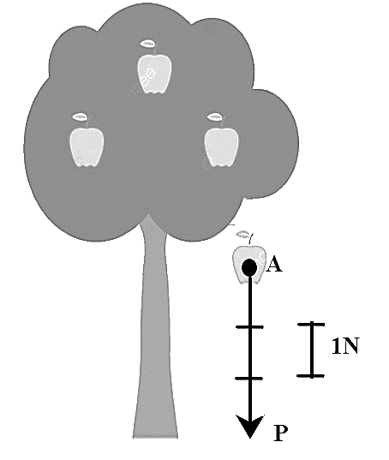(1 điểm)

Trái táo rời cành, đang rơi từ trên cây xuống dưới tác dụng của trọng lực. Quan sát hình ảnh, hãy nêu các yếu tố về phương, chiều, độ lớn của trọng lực P do Trái đất tác dụng lên trái táo.

Dưới tác dụng của Trọng lực, trái táo đã có sự biến đổi gì?

* 1. 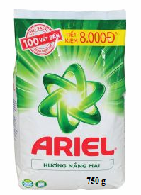(1 điểm)

Trên túi bột giặt có ghi con số 750g. Số ghi đó cho biết điều gì?

Viết biểu thức thể hiện mối liên hệ giữa trọng lượng P (đơn vị N) và khối lượng m (đơn vị kg) của vật?

Tính trọng lượng của túi bột giặt ở hình bên.

* 1. 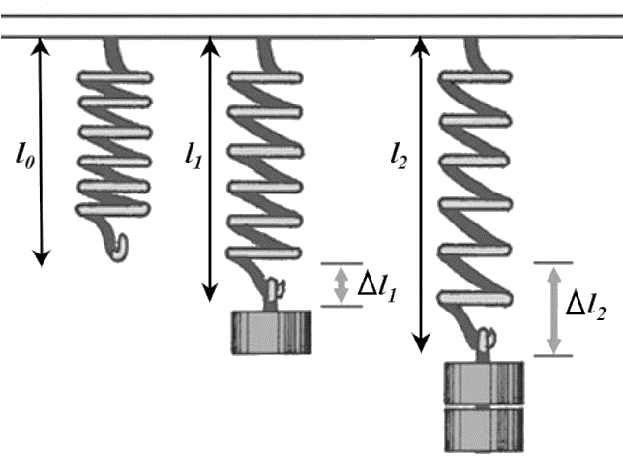**(1 điểm)**

**Lò xo treo thẳng đứng, có chiều dài tự nhiên *l*0 là 12cm.**

**Treo vật nặng có khối lượng m1 vào đầu dưới lò xo thì lò xo có chiều dài *l*1 là 14cm. Tính độ dãn ∆*l*1 của lò xo.**

**Hãy cho biết mối liên hệ giữa độ dãn của lò xo theo phương thẳng đứng với khối lượng vật treo.**

**Nếu treo vào đầu dưới của lò xo vật nặng có khối lượng m2 = 2m1 thì độ dãn ∆*l*2 của lò xo là bao nhiêu?**

**Tính chiều dài *l*2 của lò xo khi treo vật nặng m2**.

* 1. **(1 điểm)**

Khi ta bước đi, lực ma sát xuất hiện giữa bề mặt tiếp xúc của chân ta và mặt đường là loại lực ma sát gì? Lực ma sát đó có tác dụng thúc đẩy hay cản trở chuyển động của ta? Giải thích?

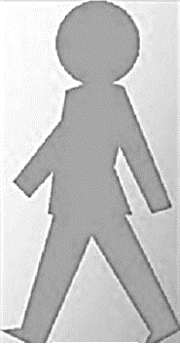

**--------------HẾT----------------**